# **Marketing analytics project**

## **Исследуйте данные рекламной кампании с помощью Google Sheets!**

### **Обзор проекта**

В этом проекте вы будете практиковаться в использовании Google Sheets и бизнес метрик для анализа данных.

Ваши задачи:

* рассчитать бизнес метрики
* проанализировать эффективность маркетинговых кампаний
* использовать модели для прогнозирования будущих перспектив роста для компаний
* создать визуальные инструменты для информирования о результатах
* пройти весь процесс анализа данных

### **Ваша роль**

Маркетинговый отдел онлайн магазина предоставили вам данные. Они просят вас проанализировать эффективность интернет рекламы и сайта.

### **База данных**

Google Sheets с данными (название: “Dataset”) для проекта находятся в той же папке, что и этот документ. Google Sheets содержит три листа: “Ads report”, “Website report”, “Sales report”.

* Ads report - основные данные о рекламных кампании
  + Date: дата рекламной кампании
  + Campaign Name: название рекламной кампании
  + Total Spent: сколько денег было потрачено на определенную рекламную кампанию
  + Impressions: количество показов определенной рекламной кампании
  + Clicks: количество кликов определенной рекламной кампании
* Website report - основные данные о сайте магазина
  + Date: дата рекламной кампании
  + Campaign Name: название рекламной кампании
  + Visits: количество посещении сайта от определенной рекламной кампании
  + Leads: количество лидов от определенной рекламной кампании
* Sales report - основные данные о продажах
  + Date: дата рекламной кампании
  + Campaign Name: название рекламной кампании
  + Sales: количество продаж от определенной рекламной кампании
  + Users: количество новых пользователей от определенной рекламной кампании
  + Revenue: общий доход от определенной рекламной кампании

**Инструкция по сдаче проекта:**

* В разделе задания найдите и нажмите кнопку "Добавить" или "Создать" для прикрепления работы.
* Вы можете выбрать файл из Google Диска, загрузить файл с компьютера, прикрепить ссылку или создать новый документ Google (например, Документы или Презентации Google) непосредственно в задании.
* Если нужно добавить комментарии или уточнения к вашей работе, используйте предусмотренное для этого поле комментариев, которое обычно находится рядом с кнопкой сдачи работы.
* Как только работа будет готова и прикреплена, нажмите на кнопку "Сдать" или "Отправить".
* Убедитесь, что вы получили подтверждение о сдаче работы.Если у вас возникли вопросы или проблемы при сдаче работы, не стесняйтесь обращаться за помощью или разъяснениями.

Не забудьте также посмотреть видеоинструкцию в Notion!

## **Задача 1:**

Объедините данные на листах: “Ads report”, “Website report”, “Sales report”, используя функции Google Sheets.

Опишите кратко, какие функционалы Google Sheets вы использовали для того, чтобы выполнить это задание.

| Ваш ответ:  Просто импортировала данные **={}** , затем отфильтровывала показатели по campaign name, date и все. |
| --- |

## **Задача 2:**

Рассчитайте показатели эффективности интернет рекламы:

* CPM - Cost per mille
* CPC - Cost per Click
* CTR - Click-through rate
* CPV - Cost per Visit
* CPL - Cost per Lead
* CPS - Cost per Sale
* CAC - Customer Acquisition Cost
* ROMI - Return on Marketing Investment

CPM = Общая затрата (Total Spent) / Количество показов (Impressions) * 1000 ~ ставка, которую рекламодатель согласился платить за 1000 просмотров ~ [Цена за показ](https://myacademy.ru/baza-znanii/glossarii/cpm)

ROMI = (Общий доход (Total Revenue) - Общая затрата (Total Spent)) / Общая затрата ~ помогает измерить рентабельность инвестиций в маркетинг ~ [Коэффициент возврата маркетинговых инвестиций](https://www.carrotquest.io/blog/romi/)

Используйте объединенную таблицу.

Какие формулы вы использовали для каждого из показателей?

| Ваш ответ:  CPM : (Total Spent / Impressions) * 1000  CPC : Total Spent / Clicks  CTR : (Clicks / Impressions) * 100  CPV : Total Spent / Visits  CPL : Total Spent / Leads  CPS : Total Spent / Sales  CAC : Total Spent / Users  ROMI : (Revenue - Total Spent) / Total Spent |
| --- |

## **Задача 3:**

Рассчитайте показатели эффективности интернет рекламы в разрезе маркетинговых кампаний.

1. Опишите портрет пользователя в каждой рекламной кампании и выделите отличия в поведении групп. Подсказка: можете повторить шаги из второй задачи, но для отдельных рекламных кампаний. Обратите внимание на разницу в показателях.

| Ваш ответ:  C1: CPM (стоимость за тысячу показов): 9,16 (относительно низкая стоимость охвата)  CPC (стоимость клика): 0,47 (низкая стоимость привлечения клика)  CTR (кликабельность): 2,00% (хороший показатель вовлеченности)  CPV (стоимость посещения): 0,49 (низкая стоимость привлечения посетителя)  CPL (стоимость лида): 5,07 (низкая стоимость привлечения лида)  CPS (Стоимость продажи): 10,82 (относительно низкая стоимость привлечения продажи)  CAC (стоимость привлечения клиента): 12,72 (средняя стоимость привлечения клиента)  ROMI (возврат инвестиций в маркетинг): -0,11 (отрицательный ROMI, компания убыточна).  Пользователи этой кампании активно кликают на рекламу, что говорит об их интересе к предложению. Однако, они не конвертируются в продажи так же активно, как в других кампаниях. Возможно, это аудитория, которая ищет информацию или сравнивает предложения, но не готова совершать покупку.  C2:  CPM: 20,05 (более высокая стоимость охвата)  CPC: 1,90 (высокая стоимость привлечения клика)  CTR: 1,07% (средняя кликабельность)  CPV: 2,00 (более высокая стоимость привлечения посетителя)  CPL: 10,04 (более высокая стоимость привлечения лида)  CPS: 17,66 (более высокая стоимость привлечения продажи)  CAC: 19,50 (высокая стоимость привлечения клиента)  ROMI: 1,80 (положительный ROMI, компания прибыльна).  Пользователи этой кампании менее склонны кликать на рекламу, но те, кто кликают, с большей вероятностью конвертируются в продажи. Это может быть аудитория, которая уже знакома с продуктом/услугой и готова совершить покупку.  C3:  CPM: 14,00 (средняя стоимость охвата)  CPC: 0,90 (средняя стоимость привлечения клика)  CTR: 1,59% (средняя кликабельность)  CPV: 0,95 (средняя стоимость привлечения посетителя)  CPL: 6,39 (средняя стоимость привлечения лида)  CPS: 8,95 (средняя стоимость привлечения продажи)  CAC: 11,16 (средняя стоимость привлечения клиента)  ROMI: 0,54 (положительный ROMI, но менее прибыльный, чем Campaign 2.  Пользователи этой кампании демонстрируют средние показатели по всем метрикам. Это может быть более широкая аудитория с разными уровнями заинтересованности в продукте/услуге. |
| --- |

1. Определите наилучший канал рекламы. Какой показатель вы использовали и почему?

| Ваш ответ:  **Campaign 2**)  ROMI является наиболее важным показателем для оценки эффективности рекламной кампании, так как он отражает, сколько прибыли приносит каждый вложенный рубль.  Campaign 2 имеет самый высокий ROMI (1,80), что означает, что каждый рубль, вложенный в эту кампанию, приносит 1 рубль 80 прибыли.  Хотя Campaign 2 имеет более низкий CTR (1,07%) и более высокие CPC (1,90) и CPS (17,66) по сравнению с другими компаниями, высокая конверсия и итоговая прибыль делают ее наиболее эффективной. |
| --- |

1. Какие рекомендации вы бы дали отделу маркетинга?

| Ваш ответ:  Чтобы работать лучше, нужно учить своих коллег из маркетингового отдела новым способам и инструментам для работы. Это поможет им лучше использовать все возможности и сделать свою работу эффективнее. |
| --- |

## **Задача 4:**

Постройте воронку продаж по шагам с конверсией по каждому шагу:

* Impressions
* Clicks
* Visits
* Leads
* Sales

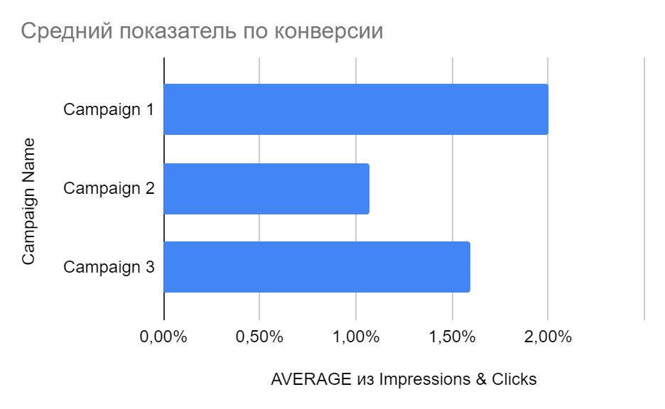

Подсказка: можете разделить воронку на два: 1) Impressions & Clicks; 2) Clicks -> Visits -> Leads -> Sales.

## **Задача 5:**

Постройте прогноз продаж на следующие 10 дней. Поделитесь вашим графиком здесь.

[место для вашего графика]

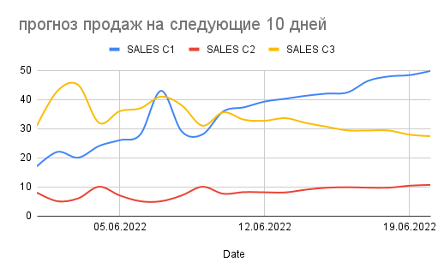

## **Задача 6:**

Визуализируйте динамику эффективности интернет рекламы по дням используя метрики из второй задачи. Подсказка: удобней всего использовать Line Chart.

1. Визуализируйте динамику общей эффективности. Выберите несколько метрик и объясните почему вы выбрали именно эти показатели. Поделитесь вашим графиком здесь.

| Ваш ответ:  Почему выбрала CPC и CTR?  CPC- это метрика, которая показывает среднюю стоимость одного клика по объявлению. Она позволяет оценить, насколько эффективно расходуется бюджет на привлечение трафика на сайт. Чем ниже CPC, тем дешевле обходится каждый клик.  На основе графика можно сделать вывод, что кампания 1 является наиболее эффективной с точки зрения CPC, так как она обеспечивает самые дешевые клики.  CTR-это метрика, которая показывает отношение кликов к показам, выраженное в процентах. Она отражает эффективность объявлений в привлечении внимания пользователей и побуждении их к действию (клику). Чем выше CTR, тем больше пользователей заинтересовались рекламой и посчитали ее релевантной.  Компания 1 является наиболее эффективной с точки зрения CTR, а кампания 2 требует оптимизации для повышения ее привлекательности для пользователей. Кампания 3 показывает стабильные результаты и может быть улучшена за счет анализа успешных элементов кампании 1. |
| --- |

[место для вашего графика]

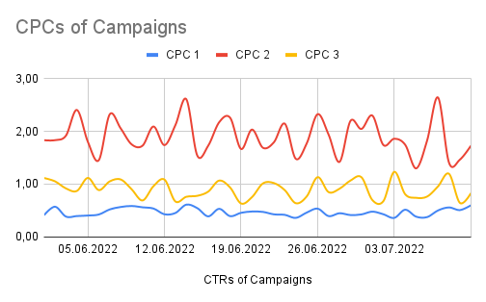



1. Визуализируйте динамику эффективности отдельных кампании. Сравните показатели кампании на одном графике. Выберите несколько метрик и объясните почему вы выбрали именно эти показатели. Поделитесь вашим графиком здесь.

| Ваш ответ:  CPS - это мощный инструмент, который позволяет оценить эффективность затрат на рекламу и сравнить стоимость привлечения одного покупателя для разных кампаний. Этот показатель важен для оптимизации бюджета и выбора наиболее эффективных кампаний.  На основе графика можно сделать вывод, что кампания 1 является наиболее эффективной с точки зрения CPS, так как она обеспечивает самые дешевые продажи. Кампания 2 требует оптимизации для снижения стоимости привлечения покупателей. Кампания 3 показывает стабильные результаты, но также может быть оптимизирована для достижения лучших результатов. |
| --- |

[место для вашего графика]



Вы закончили свой первый маркетинговый анализ! Отличная работа!